English Listeningl5
Living to eat or eating to live
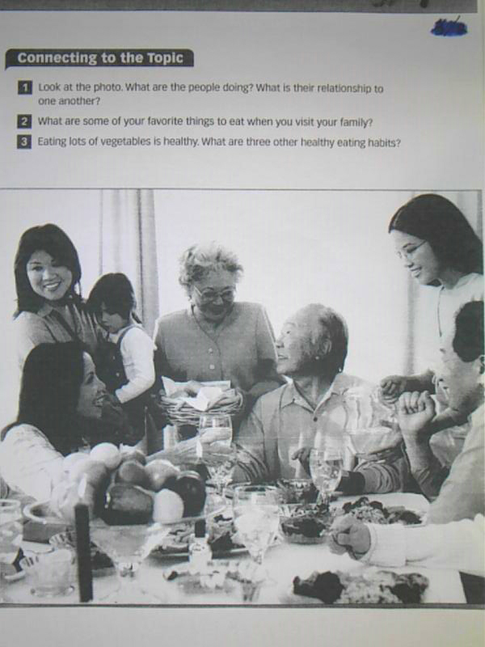
أسئلة عامه
ماذا يفعل الأشخاص الذين في الصورة ؟ وما العلاقة التي تربطهم ؟
they have a nice meal>>They are a family
لديهم اجتماع على وجبه جميله ... وتربطهم علاقة العائلة
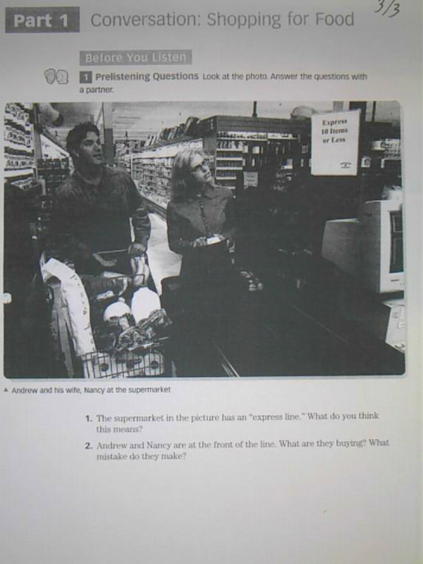السوبر ماركت لديها خط خاص مالذي يعنيه ذلك ؟
Very fast line for ten things
انه صف للحساب سريعا لا يحسب أكثر من 10 أشياء
اندرو ونانسي في مقدمة الصف ماالذي اشتروه وما الخطأ الذي ارتكبوه ؟
Groceries سلع >> They have more than ten things for them to return
لديهم أكثر من 10 أشياء لذا عليهم العودة لأنهم اصطفوا في المكان الخطأ
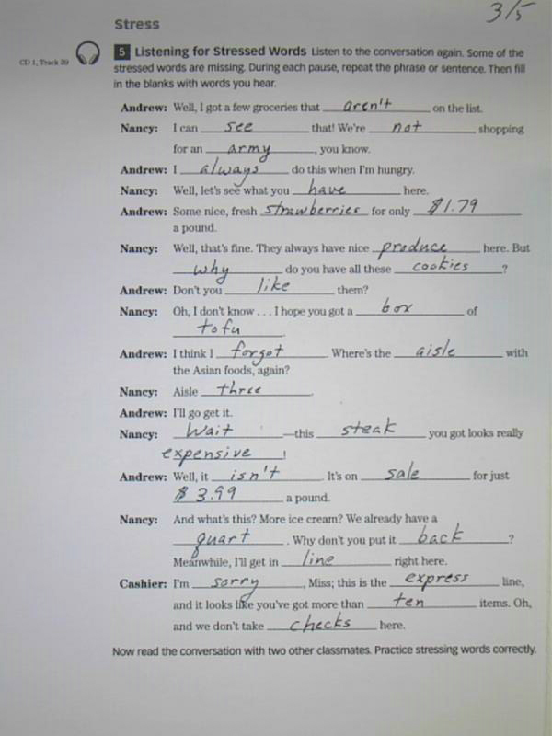
آندرو: حسنا لقد أحضرت بعض المنتجات الغذائية وهي ليست في القائمة
نانسي : يمكنني أن أرى ذلك هذا ليس تسوق لجيش أنت تعلم
اندرو: أنا دائما افعل هذا عندما اكون جائع
نانسي : لنرى ماذا لدينا هنا
اندرو : شئ جيد فراولة طازجة ب1.79جنيه
نانسي:حسنا انهم دائما يعملون عروض هنا ولكن لماذا لديك بسكوت
اندرو:ألا تحبينه
نانسي:أوه لا اعلم آمل انك أحضرت علبة من التوفو
اندرو: أظن أنني نسيت أين ممر الطعام الآسيوي مره أخرى؟
نانسي : الممر الثالث
اندرو :سأذهب لأحضاره
نانسي :انتظر هذا الستيك الذي أحضرته غالي الثمن
اندرو: حسنا انه في التخفيضات ب3.99جنيه فقط
نانسي:وما هذا؟المزيد من المثلجات؟ لدينا بالفعل ربع غالون لماذا وضعته بالخلف؟
انا سأقف في هذا الصف هنا بالضبط
كاشير : أنا آسف يا آنسه هذا الصف السريع ويظهر انك أخذتي أكثر من 10 أشياء
وليس لدينا فاتورة حساب هنا

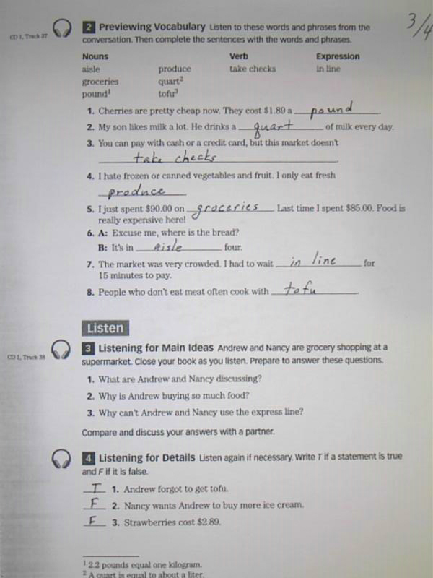
Aisleممر
Groceries سلع
Pound جنيه
Produceمنتجات غذائية
Quart ربع غالون
Tofu توفو (اسم لأكله )
Take checksتأخذ الحساب أو الفاتورة
In line في الصف أو في الخط
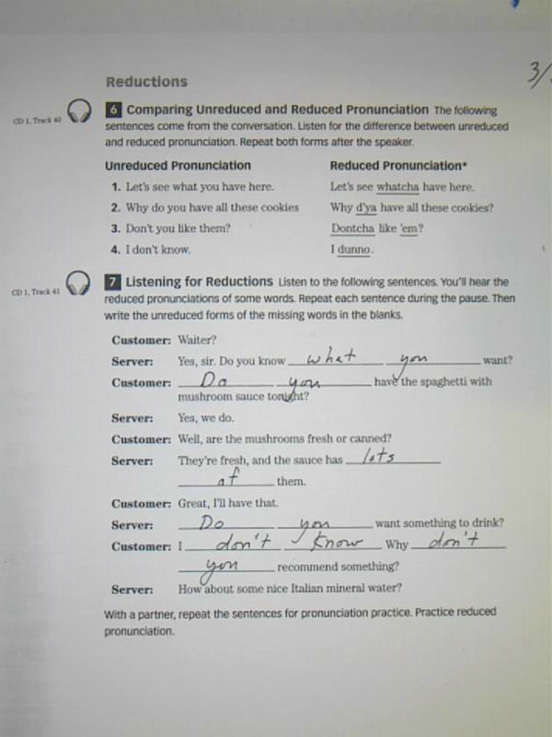
Un reduced pronunciation اللفظ المثقل
don't you like them ?
Reduced pronunciationاللفظ المخفف
Donteha like em
المحادثة :
الزبون: ويتر (المسمى الوظيفي للموظف وهو النادل )
الموظف: نعم سيدي هل تعلم ماذا تريد؟
الزبون:هل لديك سباغيتي مع الفطر مع الصلصه هذا المساء ؟
الموظف :نعم لدينا
الزبون :حسنا هل الفطر طازج أم معلب ؟
الموظف : انه طازج وفي الصلصه الكثير منه
الزبون: رائع سآخذ ذلك
الموظف : هل تريد شيئا للشرب ؟
الزبون :لا أعلم لماذا لا تحضر لي شيئا؟
الموظف : مار أيك ببعض المياه المعدنية الإيطالية ؟
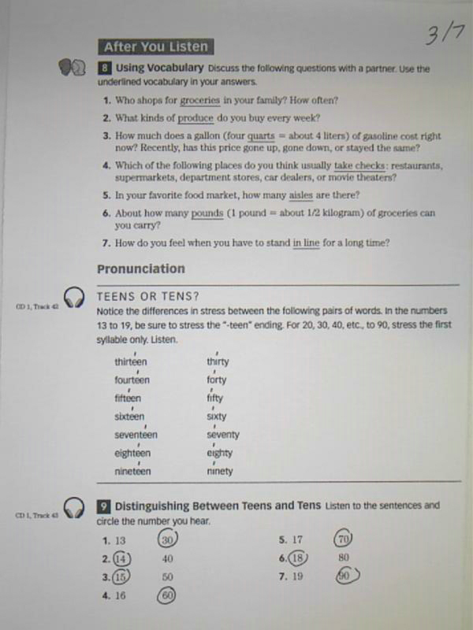
انتباه : يجب علينا التفريق في المقطع الصوتي بين فورتين 14 وفورتي 40
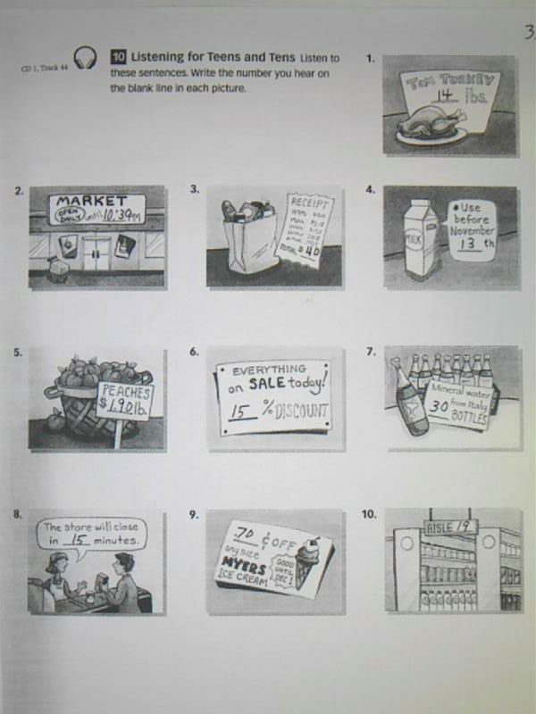

في المقطع الصوتي سيتم ذكر معلومات عن الأشياء التي في الصور والمطلوب منك التركيز على الأرقام وكتابتها في الصورة المخصصة لها
مثلا ذكر في المقطع الصوتي الدجاج التركي يزن 14 باوند لذلك كتبنا في الصورة الرقم 14

